Vaja 2 - Načrtovanje podatkovne baze

- Ustvarjanje ER diagrama v Db designerju
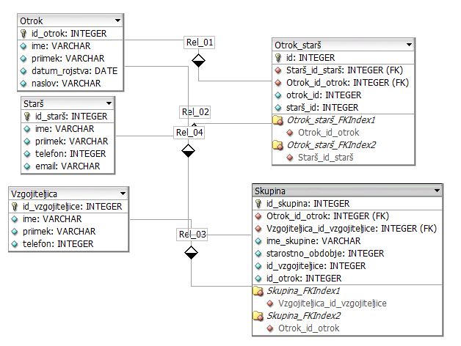

- Vpeljava v SQLManegemetn studio:
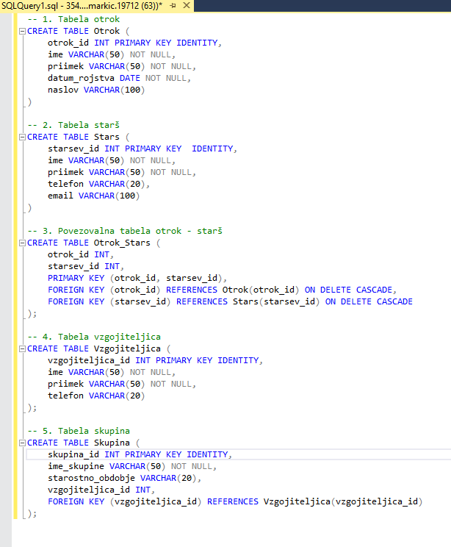

- Namen
Podatkovna baza je zasnovana za shranjevanje in upravljanje podatkov o otrocih, starših,
skupinah in vzgojiteljicah v vrtcu.

- Struktura tabel
- Otrok – vsebuje osnovne podatke o otrocih (ime, priimek, datum rojstva, naslov).
- Starš – hrani podatke o starših (ime, priimek, kontakt).
- Otrok_Starš – povezuje otroke in starše, ker je razmerje N:M.
- Skupina – definira skupine otrok glede na starost in dodeljeno vzgojiteljico.
- Vzgojiteljica – vsebuje podatke o vzgojiteljicah, ki vodijo skupine.

- Zaključek
Podatkovna baza omogoča pregledno hranjenje podatkov o otrocih, starših in vzgojiteljicah ter jasno določa relacije med njimi. Struktura je fleksibilna in omogoča kasnejšo nadgradnjo (npr. dodajanje urnikov, plačil, prehrane).

